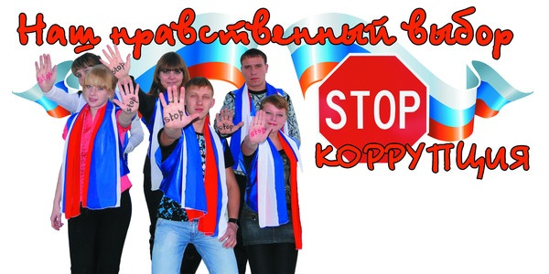
При склонении Вас к даче взятки или при проявлении злоупотреблений служебными полномочиями, просьба сообщать по телефонам доверия:
Сорочинская межрайонная прокуратура | 8(35346) 6-00-12
ОМВД России по Сорочинскому городскому округу | 8 (35346) 4-21-72.
Администрация Сорочинского городского округа | 8 (35346) 4-12-31  8 (35346) 4-10-13
Директор МКУ «Хозгруппа по обслуживанию органов местного самоуправления»  Кузнецов Сергей Васильевич | 8(35346) 4-12-49  Прием обращений с 9.00 до 18.00  ( с понедельника по пятницу)

Ваш звонок не останется без внимания!

